LES FONCTIONS :

GENERALITES ET VARIATIONS

Activité conseillée Activité conseillée
p42 n°1 : Évolution du climat |  | p22 n°1 : Évolution du climat
ODYSSÉE 2de HATIER Edition 2010 ODYSSÉE 2de HATIER Edition 2014

Exercices conseillés En devoir Exercices conseillés En devoir
p61 n°5  p74 n°82 | p61 n°7 |  | p43 n°19  p44 n°20 | p44 n°21
ODYSSÉE 2de HATIER Edition 2010 ODYSSÉE 2de HATIER Edition 2014


Vocabulaire et notations

  - Exemple d’introduction :

Avec une ficelle de longueur 10 cm, on fabrique un rectangle.
On désigne par x la longueur d’un côté de ce rectangle.

a) Calculer l'aire du rectangle lorsque x = 3 cm.

Si la longueur est égale à 3 cm alors la largeur est égale à 2 cm.
Donc A = 3 x 2 = cm².
x
5 – x
b) Exprimer en fonction de x l’aire du rectangle.

Les dimensions du rectangle sont donc : x et 5 – x.
En effet : P = 2x + 2(5 – x) = 10 cm.

Ainsi l’aire du rectangle s’exprime par la formule A = x(5 – x)

c) Développer A.

A = x(5 – x) = 5x – x

d) On peut calculer l’aire du rectangle pour différentes valeurs de x :

x | 1 | 1,5 | 2 | 2,5 | 3 | 3,5 | 4 | 4,5
Aire | 4 | 5,25 | 6 | 6,25 | 6 | 5,25 | 4 | 2,25

Ce tableau est appelé un tableau de valeurs.
Pour chaque nombre x, on a fait correspondre un nombre égal à l’aire du rectangle.
Par exemple : 1 $↦$ 4
2 $↦$ 6

De façon générale, on note : A : x $↦$ 5x – x

x $↦$ 5x – x se lit « à x, on associe 5x – x »

A est appelée une fonction. C’est une « machine » mathématique qui, à un nombre donné, fait correspondre un autre nombre.

A
x
5x – x
$↦$

nombre de départ nombre correspondant

L’expression A dépend de la valeur de x et varie en fonction de x.
x est appelée la variable.

On note ainsi : A(x) = 5x – x

A(x) se lit « A de x ».

  - Définitions

Définitions :
Soit D une partie de l’ensemble des nombres réels .
Une fonction f définie sur D associe à tout nombre réel x de D un unique nombre réel, noté f (x).
D est appelé l’ensemble de définition de la fonction f.

On note :
f : D →
x $↦$ f (x)
Et on lit :
« La fonction f, déﬁnie pour x appartenant à D, qui à un nombre x associe le nombre f (x). »
Exercices conseillés En devoir Exercices conseillés En devoir
p63 n°16 à 18  p63 n°12  p62 n°14  p63 n°15*  p64 n°21* | p61 n°6 |  | p42 n°5 à 8  p43 n°9, 12, 13 | p43 n°10
ODYSSÉE 2de HATIER Edition 2010 ODYSSÉE 2de HATIER Edition 2014
  - Image, antécédent

Exemples :

Pour la fonction A définie plus haut, on avait :
A(2,5) = 6,25 A(1) = 4

On dit que :
- l’image de 2,5 par la fonction A est 6,25. 2,5 $↦$ 6,25
- un antécédent de 6,25 par A est 2,5.
Antécédent de 6,25
Image de 2,5

Remarques :
- Un nombre possède une unique image.
- Cependant, un nombre peut posséder plusieurs antécédents.
Par exemple : les antécédents de 5,25 sont 1,5 et 3,5 (voir tableau de valeurs).

Méthode : Calculer une image ou un antécédent

Vidéo https://youtu.be/8j_4DHWnRJU
Vidéo https://youtu.be/X0oOBo65YpE

Soit la fonction f définie par f(x) =
1) Compléter le tableau de valeurs :
x | 4 | 10,24 | 16 | 20,25

2) Compléter alors :
a) L’image de 4 par f est …
b) Un antécédent de 5 par f est …
c) f : … $↦$4,2
d) f(20,25) = …

3) Calculer f(4,41) et f(1310,44)

1)
x | 4 | 10,24 | 16 | 20,25
 | 3 | 4,2 | 5 | 5,5

2) a) L’image de 4 par f est 3.
b) Un antécédent de 5 par f est 16.
c) f : 10,24 $↦$4,2
d) f(20,25) = 5,5
3) f(4,41) = + 1 = 3,1
f(1310,44) = + 1 = 37,2

Exercices conseillés Exercices conseillés
p69 n°62  p61 n°1 à 4  p69 n°63 et 64 |  |  | p42 n°1 à 4  p48 n°52
ODYSSÉE 2de HATIER Edition 2010 ODYSSÉE 2de HATIER Edition 2014

TP conseillé TP conseillé
TP Algo 1 p56 : Lire un algorithme dans différents langages |  | p35 TP2 : Lire un algorithme dans différents langages
ODYSSÉE 2de HATIER Edition 2010 ODYSSÉE 2de HATIER Edition 2014

Représentation graphique

  - Courbe représentative

Exemple :
Représenter les données du tableau de valeurs du paragraphe I. dans un repère tel qu’on trouve en abscisse la longueur du côté du rectangle et en ordonnée son aire correspondante.

En reliant les points, on obtient une courbe C.
Tout point de la courbe C possède donc des coordonnées de la forme (x ; A(x)).
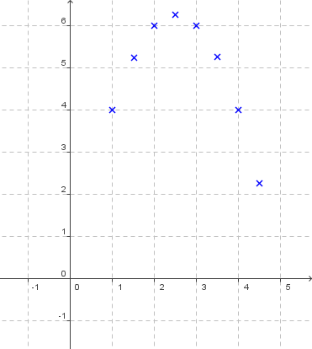
C
x
A(x)
(4 ; A(4))

exemple

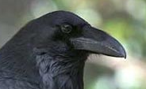
En latin, « curbus » désignait ce qui est courbé. On retrouve le mot en ancien français sous la forme de « corbe ». Le corbeau est ainsi appelé à cause de la forme de son bec.

Exercices conseillés Exercices conseillés
p62 n°10, 11  p68 n°60  p70 n°71 |  |  | p44 n°23  p45 n°24  p52 n°74  p57 n°90
ODYSSÉE 2de HATIER Edition 2010 ODYSSÉE 2de HATIER Edition 2014

Ouvrir le logiciel GeoGebra et saisir directement l’expression de la fonction A.
Dans la barre de saisie, on écriera : a(x)=5x-x^2

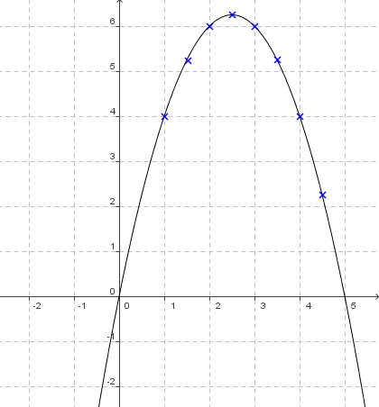

La courbe représentative de la fonction A dépasse les limites du problème.
En effet, l’expression de la fonction A accepte par exemple des valeurs négatives de x, ce que les données du problème rejettent puisque x représente une longueur !

On peut ainsi dresser un tableau de signes de la fonction A sur un intervalle plus grand :
x | -1 0 5 6
A(x) | - 0 + 0 -

Vidéo https://youtu.be/8cytzglu8yc

Exercices conseillés En devoir Exercices conseillés En devoir
p63 n°19 et 20  p64 n°23 et 25  p52 Tice1 Ex2 | p64 n°24 |  | p45 n°25, 26  p50 n°65  p34 et 35 TP1 | p45 n°27
ODYSSÉE 2de HATIER Edition 2010 ODYSSÉE 2de HATIER Edition 2014

  - Résolution graphique d’équations et d’inéquations

Méthode : Résoudre graphiquement une équation ou une inéquation

Vidéo https://youtu.be/FCUd2muFEyI
Vidéo https://youtu.be/3_6LcpumUh4

Répondre graphiquement aux questions suivantes :
a) Résoudre l'équation 5x – x = 2.
b) En déduire un ordre de grandeur des dimensions d’un rectangle dont l’aire est égale à 2 cm.
c) Résoudre graphiquement l’inéquation 5x – x > 2. Donner une interprétation du résultat.

0,5
4,5
∆
a) Il s’agit de trouver les antécédents de 2 par la fonction A.
Ce qui revient à résoudre l’équation
A(x) = 2.

On détermine les abscisses des points d’intersection de la courbe C avec la droite ∆ parallèle à l’axe des abscisses passant par le point (0 ; 2).
On lit graphiquement que l’équation
5x – x = 2 admet pour solutions : les nombres 0,5 et 4,5.

b) Le rectangle de dimensions 0,5 cm sur 4,5 cm possède une aire environ égale à 2 cm.

c) Résoudre l’inéquation 5x – x > 2 revient à déterminer les abscisses des points de C pour lesquels C est strictement au-dessus la droite Δ.
On lit graphiquement que l’inéquation 5x – x > 2 admet pour solutions tous les nombres de l’intervalle ]0,5 ; 4,5[.

Si une dimension du rectangle est strictement comprise entre 0,5 et 4,5 alors son aire est supérieure à 2.
Remarques :

- Par lecture graphique, les solutions obtenues sont approchées.

- L’équation A(x) = 7 n’a pas de solution car dans ce cas la droite Δ ne coupe pas la courbe.

- Graphiquement, on ne peut pas être certain que les solutions qui apparaissent sont les seules. Il pourrait y en avoir d’autres au-delà des limites de la représentation graphique tracée.

Exercices conseillés En devoir Exercices conseillés En devoir
p64 n°27 et 26  p65 n°30 et 32  p65 n°35, 31, 37  p64 n°28* | p65 n°33 |  | p45 n°29 à 33  p46 n°34 à 37  p50 n°64, 66  p53 n°78*, 79* | p45 n°28
ODYSSÉE 2de HATIER Edition 2010 ODYSSÉE 2de HATIER Edition 2014

Variations d’une fonction

  - Exemple
A(1)
A(2)

Pour des valeurs croissantes choisies pour x dans l’intervalle [0 ; 2,5], l’aire A du rectangle est également croissante.

Par exemple : 1 < 2 et A(1) < A(2).

Pour des valeurs croissantes choisies pour x dans l’intervalle [2,5 ; 5], l’aire A du rectangle est décroissante.

Par exemple : 3 < 4 et A(3) > A(4).

On dit que la fonction A est croissante sur l’intervalle [0 ; 2,5] et décroissante sur l’intervalle [2,5 ; 5].

  - Définitions

Soit f une fonction définie sur un intervalle I.

- Dire que f est croissante sur I signifie que pour tous réels a et b de I :
si a < b alors.

- Dire que f est décroissante sur I signifie que pour tous réels a et b de I :
si a < b alors.

- Dire que f est constante sur I signifie que pour tous réels a et b de I : .

- Dire que f est monotone sur I signifie que f est soit croissante sur I, soit décroissante sur I.

Remarques :
- On dit qu’une fonction croissante conserve l’ordre.
- On dit qu’une fonction décroissante renverse l’ordre.
- Une fonction constante sur I peut être considérée comme croissante et décroissante sur I.

  - Maximum ; minimum

Exemple :
Pour tout nombre réel x de l’intervalle [0 ; 5], on a : A(x) ≤ 6,25.
6,25 est le maximum de la fonction A.
L’aire du rectangle est maximum pour x = 2,5.

Définitions :
Soit f une fonction de l’intervalle I.
a et b deux nombres réels de I.

- Dire que f admet un maximum M en a de I signifie que pour tout nombre réel x de l’intervalle I, .
- Dire que f admet un minimum m en b de I signifie que pour tout nombre réel x de l’intervalle I, .

Exercices conseillés En devoir Exercices conseillés En devoir
p66 n°41, 42  p67 n°46 à 48  p52 Tice1 Ex1  p53 Tice1 Ex3 | p67 n°45 |  | p46 n°41  p47 n°43 à 46  p51 n°71  p56 n°88 | p47 n°42
ODYSSÉE 2de HATIER Edition 2010 ODYSSÉE 2de HATIER Edition 2014

  - Tableau de variations

Un tableau de variations résume les variations d'une fonction en faisant apparaître les intervalles où elle est monotone.

Exemple :
La fonction A est croissante sur l’intervalle [0 ; 2,5] et décroissante sur l’intervalle [2,5 ; 5].
A(0) = 0
A(2,5) = 6,25
A(5) = 0

x | 0 2,5 5
A(x) | 6,25  0 0

Méthode : Déterminer graphiquement les variations d’une fonction et dresser un tableau de variations

Vidéo https://youtu.be/yGqqoBMq8Fw

On considère la représentation graphique la fonction f :
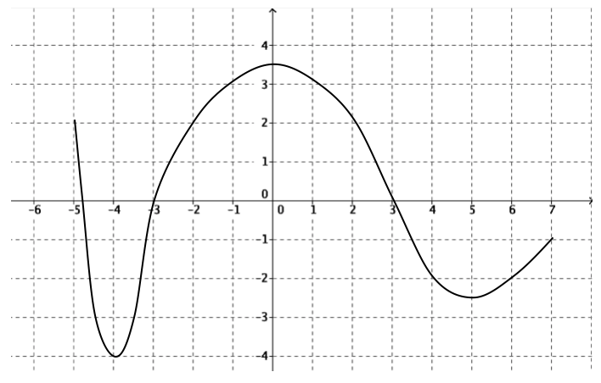
1) Donner son ensemble de définition.
2) Donner les variations de la fonction.
3) Donner les extremums de la fonction en précisant où ils sont atteints.
4) Résumer les résultats précédents dans un tableau de variations.

1) La fonction f est définie sur [-5 ; 7].
2) La fonction f est croissante sur les intervalles [-4 ; 0] et [5 ; 7]. Elle est décroissante sur les intervalles [-5 ; -4] et [0 ; 5].
3) Le maximum de f est 3,5. Il est atteint en x = 0.
Le minimum de f est -4. Il est atteint en x = -4.
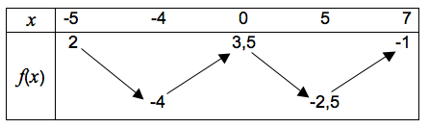
4)

Exercices conseillés En devoir Exercices conseillés En devoir
p66 n°43  p67 n°50 à 54  p67 n°55*, 57*  p71 n°74* | p66 n°44 |  | p47 n°47 à 49  p51 n°67*  p54 n°80* | p47 n°50
ODYSSÉE 2de HATIER Edition 2010 ODYSSÉE 2de HATIER Edition 2014


Hors du cadre de la classe, aucune reproduction, même partielle, autres que celles prévues à l'article L 122-5 du code de la propriété intellectuelle, ne peut être faite de ce site sans l'autorisation expresse de l'auteur.
www.maths-et-tiques.fr/index.php/mentions-legales

